

Veritabanı Tasarımı ve Uygulamaları

Gereksinim Analizi Dokumanı



2014123028 Hüseyin Can Kıncal

2014123032 Kağan Doğan

21 February 2017

Yrd. Doç. Dr. Hidayet Takcı

Dr. Emre ÜNSAL

Cumhuriyet Üniversitesi Bilgisayar Müh. Bölümü

İçindekiler

Sayfa

Gereksinim Analizi Dokümanı 2

1 Proje Adı 2

2 Projenin Amacı 2

3 Projenin Kapsamı 2

4 Projenin Hedefi ve Başarı Kriterleri 2

5 Projenin Özeti 2

6 Proje Çalışanları ve Görevleri 2

6.1 Proje Lideri 2

6.2 Veritabanı Tasarımcısı 3

6.3 Yazılım Geliştiriciler 3

7 Sistem Gereksinimleri 3

7.1 Fonksiyonel Gereksinimler 3

7.2 Fonksiyonel Olmayan Gereksinimler 3

7.3 Sistem Modelleri 4

8 İş Paketleri 5

9 Zaman Planlaması 5

10 Maliyet planlaması 6

11 Referanslar 6

# Gereksinim Analizi Dokümanı

## Proje Adı

Hastahane Kayıt Otomasyonu

## Projenin Amacı

Hasta ve Doktor arasında kolay iletişim sağlamak ve hastahanelerde oluşan kalabalıkların önüne geçip zaman sıkışıklığından kurtularak halka rahat bir nefes aldırmak.

## Projenin Kapsamı

Hastahane Kayıt otomasyonu sayesinde sıkıntısı olan hastalar rahat şekilde hastahaneye kayıt yaptırabilecek ve herhangi bir bilgi sahibi olmalarına gerek olmadan rahatlıkla sistem üzerinden işlemlerini hallederek belirlenen randevu saatlerinde ihtiyaçları olan doktor lar ile iletişime geçebileceklerdir.

## Projenin Hedefi ve Başarı Kriterleri

* İnsanların hastahane kuyruklarında beklemeden rahatça hastahane randevularını yapabilmelerini sağlamak
* İnternetin olduğu her yerde kayıt işlemlerini gerçekleştirebiliyor olmak
* İnsanların en başarılı doktor ların arasından istedikleri doktorları seçmeleri için objektif bir ortam yaratmak

## Projenin Özeti

İnsanların hastahaneler üzerinden istedikleri doktorlar için istedikleri saatlerde randevularını rahatça internet üzerinden alabilmelerini sağlamak

## Proje Çalışanları ve Görevleri

* Kagan Dogan 🡪 Veri Tabani Tasarimcisi , Uygulama Test Edici
* Huseyin Can Kincal 🡪 Kod Gelistirici , Arayüz Tasarımcısı

### Proje Lideri

Kod Gelistiricisi , Proje Yonetimi

### Veritabanı Tasarımcısı

Verilen verilere uygun bir veritabani tasarimini yapilmasi ve en hizli sekilde calisir hale getirilmesi.

### Yazılım Geliştiriciler

Sosyal medya uygulamasi yapmak ayni zamanda yapilan uygulamaya uygun bir veri tabani tasarlayarak son kullaniciya inanilmaz bir deneyim ortami sağlamak.

## Sistem Gereksinimleri

Veritabani baglantisi ve sistemi gerçek etmek için gerekecek server sistemi yaninda uygulamanin calismasini sağlama amacli mobil ortam olarak bir ios işletim sistemine sahip telefon veya tablet.

### Fonksiyonel Gereksinimler

Geliştirilen proje içerisinde amaca yönelik olarak geliştirilmesi planlanan tüm fonksiyonların belirlenmesi ve içeriğinin tanımlanması bu aşamada gerçekleşir.

Örnek Fonksiyon Tasarımı:

Tablo 1: userLogin fonksyonu tanımı

|  |  |
| --- | --- |
| Fonksiyon İsmi: | userLogin |
| Fonksiyon Girdileri: | userName, userPassword |
| Fonksiyon Çıktıları: | loginResult, userData |
| Açıklama: | Kullanıcı Giriş Fonksiyonu. Sisteme bağlanabilmek için tüm kullanıcılar kendilerine tanımlı olan kullanıcı adı ve parola bilgilerini girerek VTYS üzerinden kişiye ait yetki ve bilgiler ilgili sistem modülüne erişmesini sağlar. |

Tablo : patientRegister fonksyonu tanımı

|  |  |
| --- | --- |
| Fonksiyon İsmi: | patientRegister |
| Fonksiyon Girdileri: | patientID , illnessType , timeSpace |
| Fonksiyon Çıktıları: | DoctorType , timeSpace |
| Açıklama: | Hastaların girdikleri zamn aralığı ve hastalık türlerine göre veri tabanı sistemi üzerinden filtrelenerek gösterilecek olan doktor lar ve zaman çizelgelerinin belirlenmesi |

Tablo :doctorRegister fonksyonu tanımı

|  |  |
| --- | --- |
| Fonksiyon İsmi: | doctorRegister |
| Fonksiyon Girdileri: | doctorID, doctorType , timeSpace |
| Fonksiyon Çıktıları: | Yükleme Başarılı / Yükleme Başarısız. |
| Açıklama: | Doktorların veri tabanı sistemi üzerinde kendilerini kaydederek hastaların doktorların hangi saatlerde müsait olduklarını görebilmelerini sağlayabilmek |

Tablo : createMedicineList fonksyonu tanımı

|  |  |
| --- | --- |
| Fonksiyon İsmi: | createMedicineList |
| Fonksiyon Girdileri: | patientID, doctorID , examinationID |
| Fonksiyon Çıktıları: | MedicineList |
| Açıklama: | Hastların doktorlar ile görüşmeleri sonrasında reçetelerini elektronik yollarla elde etmelerini sağlamak için kullanılan e reçetenin oluşturulması |

### Fonksiyonel Olmayan Gereksinimler

Sistem Bir mobil ve web uygulamasıdır. Ios telefonlar ve tabletler üzerinden desteklenmektedir gerekli olduğu durumlarda ayni veritabani baglantisi kullanılarak yeni bir tasarim ile desktop uygulumalari yapmak görece kolaydır.

* Sistem yılın 365 günü 7/24 hizmet sunabilmelidir.
* Kullanıcı parola bilgileri VT üzerinde şifreli bir şekilde tutulmalıdır.

### Sistem Modelleri

#### Aktörler

|  |  |
| --- | --- |
| Aktör | Tanım |
| Hasta: | * Hasta Girişi Yapar * Hastalık bilgilerini için seçim yapar * Ekrana gelen doktorlar üzerinden bir seçim yapar * Muayene olur * Elektronik Reçetesini Alır |

|  |  |
| --- | --- |
| Aktör | Tanım |
| Doktor: | * Doktor Girişi Yapar * Sisteme kendi bilgilerini ve boş zamanlarını ekler * gelen hasta isteklerini kabul eder * hastayı muayene eder * Reçete Yazar |

#### Olaylar

Tablo 3: Olaylar Listesi

|  |
| --- |
| Olaylar Listesi: |
| 1. Hastalar ve Doktorlar Sisteme Giriş Yapar |
| 1. Hastalar bilgileri üstünden Doktor seçimi yapar |
| 1. Doktorlar sahip olduğu özellikleri ve boş zamanlarını belirler |
| 1. Doktorlar Hasta randevularını kabul eder |
| 1. Hastalar doktorlardan randevu alır |
| 1. Doktorlar Hastaları muayene eder |
| 1. Hastalar Doktorlara muayene olur |
| 1. Doktorlar Hastalara Reçete yazar |
| 1. Hastalar elektronik reçete alır |
|  |
|  |
|  |
|  |
|  |
|  |

#### Senaryolar

|  |  |
| --- | --- |
| **Senaryo Adı:** | **muayeneOl** |
| **Katılımcı Aktör Örneği:** | Kağan: Hasta , Doktor: Doktor |
| **Olay Akışı:** | 1- Kağan Sisteme Giriş Yapar  2- Kağan Muayene Olamak İstediği Tarihi Belirler  3- Doktor Kağanın Muayenesini Onaylar  4- Doktor Kağana Reçete Yazar  5- Kağan Reçeteyi Alır |

#### Use-case diagram

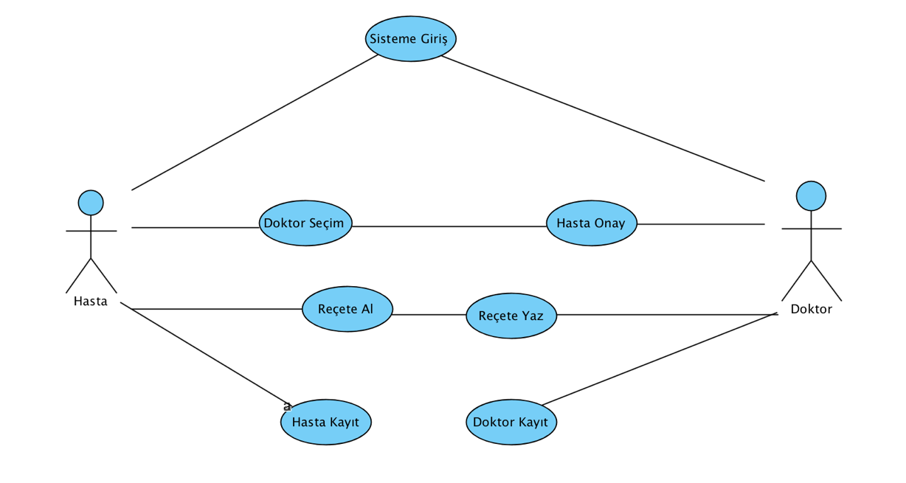

|  |  |
| --- | --- |
| **Senaryo Adı:** | **ReçeteYaz** |
| **Katılımcı Aktör Örneği:** | Kağan: Hasta , Doktor: Doktor |
| **Olay Akışı:** | 1- Kağan Muayene Olur  2- Doktor Reçete Yazar  3- Kağan Doktora Soru Sorar  4- Kağan Reçeteyi Değiştirmek İster |

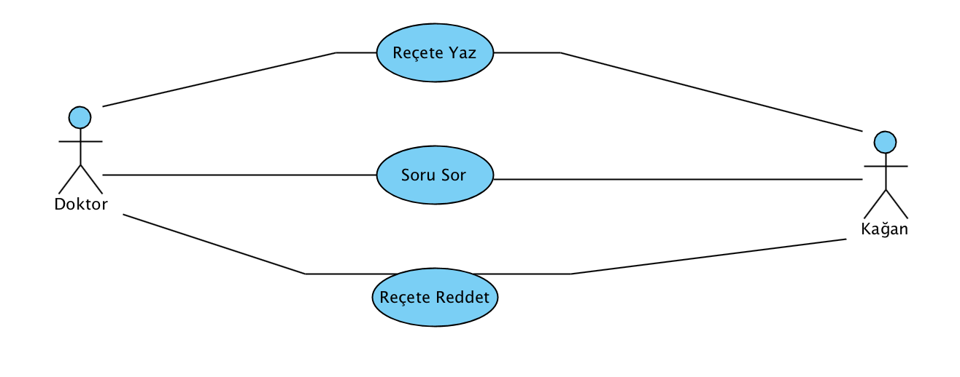

|  |  |
| --- | --- |
| **Senaryo Adı:** | **SistemeGirişYap** |
| **Katılımcı Aktör Örneği:** | Kağan: Hasta |
| **Olay Akışı:** | 1- Kağan Sisteme Bilgilerini Yazar  2- Kağan Sisteme Gişir Yapar  3- Kağan Sistemden Arama Yapar |

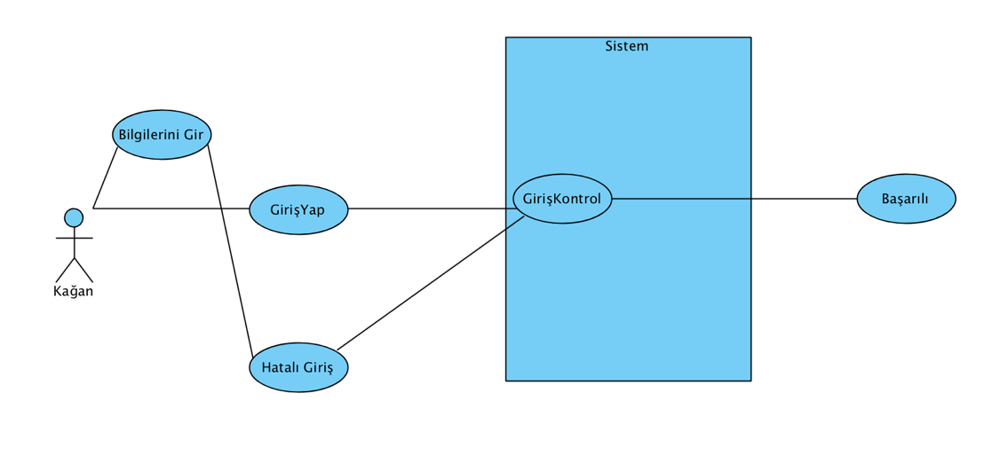

|  |  |
| --- | --- |
| **Senaryo Adı:** | **SistemeGirişYap** |
| **Katılımcı Aktör Örneği:** | Doktor: Doktor |
| **Olay Akışı:** | 1- Doktor Sisteme Bilgilerini Yazar  2- Doktor Sisteme Gişir Yapar  3- Doktor Sistemde Bilgilerini belirler . |

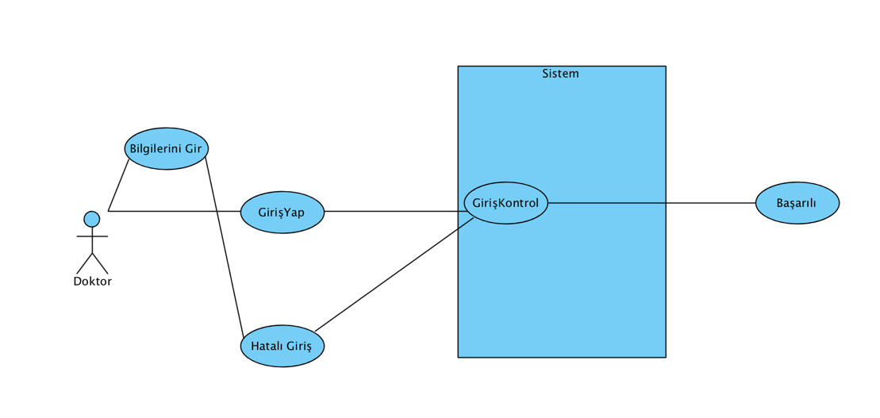

## İş Paketleri

|  |  |
| --- | --- |
| İş Paketi Adı: | Tasarim |
| Başlama Tarihi: | 18.02.2018 |
| Bitiş Tarihi: | 18.03.2018 |
| İş Paketinde Çalışacak Kişiler: | Kagan Dogan , Huseyin Can Kincal |
| İş Paketi Açıklaması: | Uygulama Tasarimi |

|  |  |
| --- | --- |
| İş Paketi Adı: | Tasarim Uygulama |
| Başlama Tarihi: | 18.03.2018 |
| Bitiş Tarihi: | 18.04.2018 |
| İş Paketinde Çalışacak Kişiler: | Kagan Dogan , Huseyin Can Kincal |
| İş Paketi Açıklaması: | Uygulama Yazimi |

|  |  |
| --- | --- |
| İş Paketi Adı: | Veri tabani tasarim |
| Başlama Tarihi: | 18.04.2018 |
| Bitiş Tarihi: | 18.05.2018 |
| İş Paketinde Çalışacak Kişiler: | Kagan Dogan , Huseyin Can Kincal |
| İş Paketi Açıklaması: | Veritabani tasarimi |

|  |  |
| --- | --- |
| İş Paketi Adı: | Veri tabani tasarim uygulama |
| Başlama Tarihi: | 18.05.2018 |
| Bitiş Tarihi: | 18.06.2018 |
| İş Paketinde Çalışacak Kişiler: | Kagan Dogan , Huseyin Can Kincal |
| İş Paketi Açıklaması: | Veri tabani yazimi ve birlestirilmesi |

## Zaman Planlaması

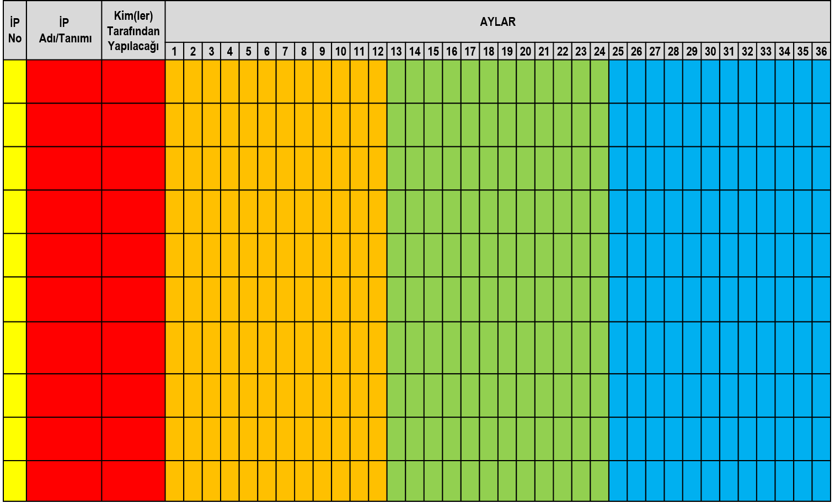

Resim 1 : Gantt Chart Örneği

## Maliyet planlaması

## Referanslar